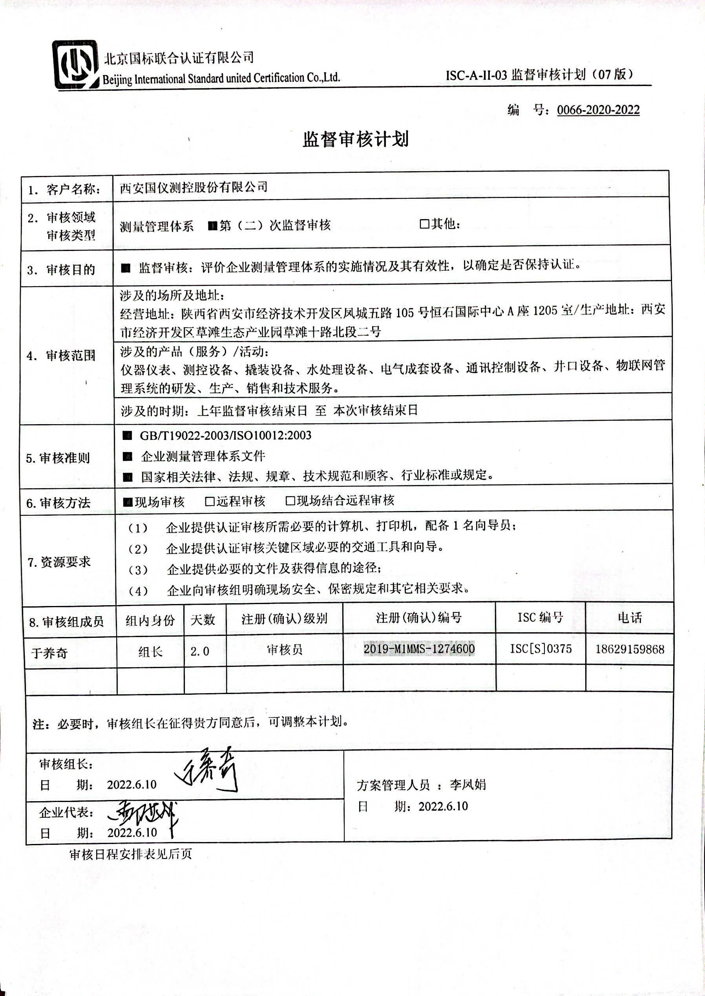
编 号：0066-2020-2022
监督审核计划
1．客户名称： | 西安国仪测控股份有限公司
2．审核领域  审核类型 | 测量管理体系 ■第（二）次监督审核 □其他：
3．审核目的 | ■ 监督审核：评价企业测量管理体系的实施情况及其有效性，以确定是否保持认证。
4．审核范围 | 涉及的场所及地址：  经营地址：陕西省西安市经济技术开发区凤城五路105号恒石国际中心A座1205室/生产地址：西安市经济开发区草滩生态产业园草滩十路北段二号
4．审核范围 | 涉及的产品（服务）/活动：  仪器仪表、测控设备、撬装设备、水处理设备、电气成套设备、通讯控制设备、井口设备、物联网管理系统的研发、生产、销售和技术服务。
4．审核范围 | 涉及的时期：上年监督审核结束日 至 本次审核结束日
5.审核准则 | ■ GB/T19022-2003/ISO10012:2003  ■ 企业测量管理体系文件  ■ 国家相关法律、法规、规章、技术规范和顾客、行业标准或规定。
6.审核方法 | ■现场审核 □远程审核 □现场结合远程审核
7.资源要求 | - 企业提供认证审核所需必要的计算机、打印机，配备1名向导员；  - 企业提供认证审核关键区域必要的交通工具和向导。  （3） 企业提供必要的文件及获得信息的途径；  （4） 企业向审核组明确现场安全、保密规定和其它相关要求。
8.审核组成员 | 组内身份 | 天数 | 注册(确认)级别 | 注册(确认)编号 | ISC编号 | 电话
于养奇 | 组长 | 2.0 | 审核员 | 2019-M1MMS-1274600 | ISC[S]0375 | 18629159868
注：必要时，审核组长在征得贵方同意后，可调整本计划。

审核组长：  日 期： 2022.6.10 |  |  |  | 方案管理人员 ：李凤娟  日 期：2022.6.10
企业代表：
日 期： 2022.6.10
审核日程安排表见后页

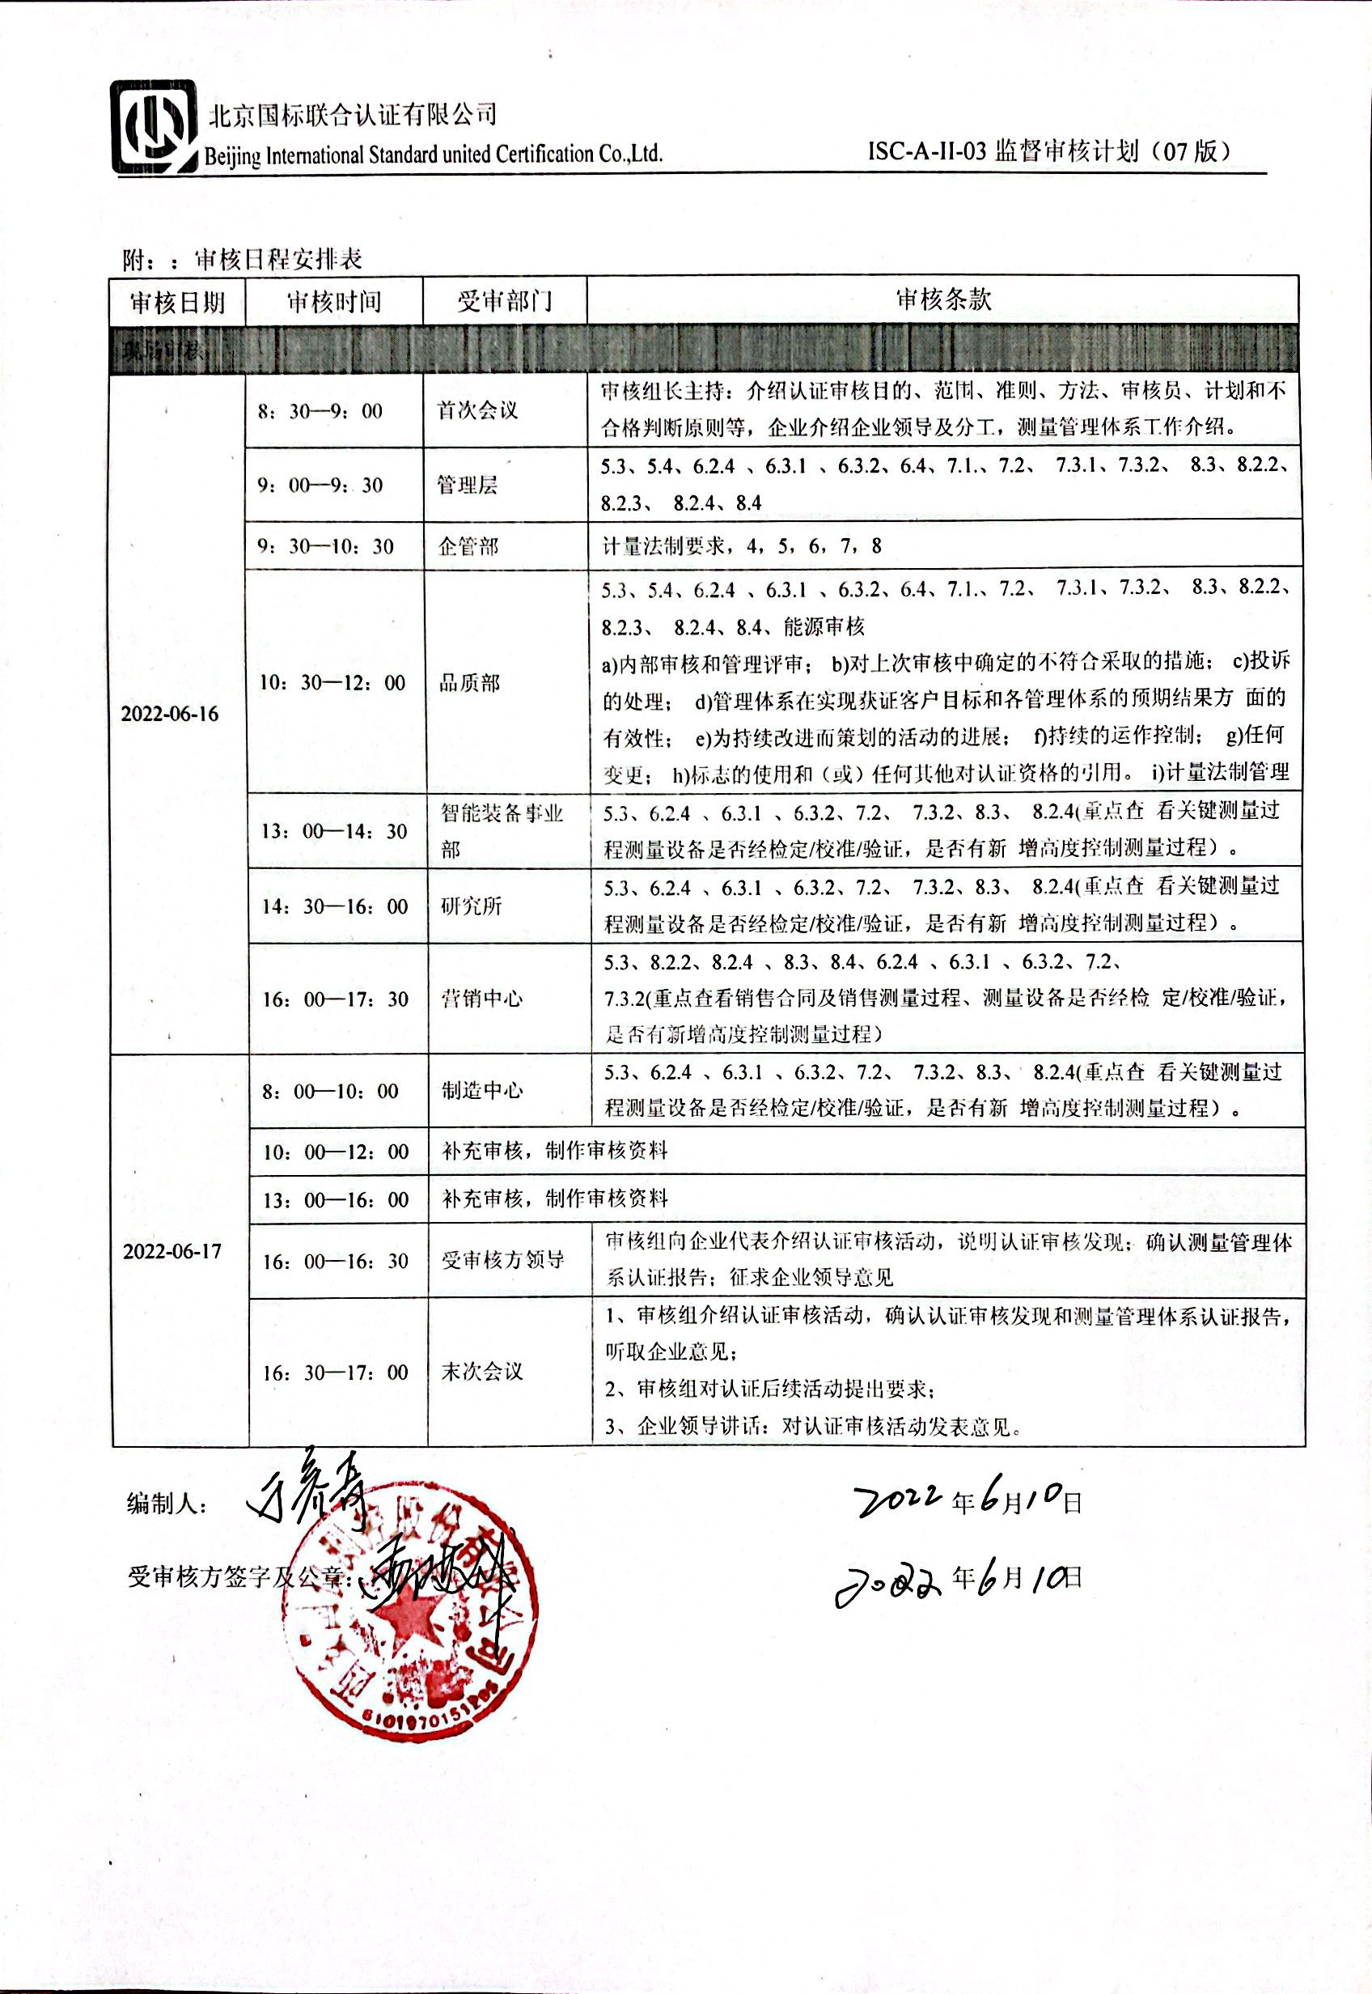
附：：审核日程安排表
审核日期 | 审核时间 | 受审部门 | 审核条款
现场审核
2022-06-16 | 8：30—9：00 | 首次会议 | 审核组长主持：介绍认证审核目的、范围、准则、方法、审核员、计划和不合格判断原则等，企业介绍企业领导及分工，测量管理体系工作介绍。
2022-06-16 | 9：00—9：30 | 管理层 | 5.3、5.4、6.2.4 、6.3.1 、6.3.2、6.4、7.1.、7.2、 7.3.1、7.3.2、 8.3、8.2.2、8.2.3、 8.2.4、8.4
2022-06-16 | 9：30—10：30 | 企管部 | 计量法制要求，4，5，6，7，8
2022-06-16 | 10：30—12：00 | 品质部 | 5.3、5.4、6.2.4 、6.3.1 、6.3.2、6.4、7.1.、7.2、 7.3.1、7.3.2、 8.3、8.2.2、8.2.3、 8.2.4、8.4、能源审核  a)内部审核和管理评审； b)对上次审核中确定的不符合采取的措施； c)投诉的处理； d)管理体系在实现获证客户目标和各管理体系的预期结果方 面的有效性； e)为持续改进而策划的活动的进展； f)持续的运作控制； g)任何变更； h)标志的使用和（或）任何其他对认证资格的引用。 i)计量法制管理
2022-06-16 | 13：00—14：30 | 智能装备事业部 | 5.3、6.2.4 、6.3.1 、6.3.2、7.2、 7.3.2、8.3、 8.2.4(重点查 看关键测量过程测量设备是否经检定/校准/验证，是否有新 增高度控制测量过程）。
2022-06-16 | 14：30—16：00 | 研究所 | 5.3、6.2.4 、6.3.1 、6.3.2、7.2、 7.3.2、8.3、 8.2.4(重点查 看关键测量过程测量设备是否经检定/校准/验证，是否有新 增高度控制测量过程）。
2022-06-16 | 16：00—17：30 | 营销中心 | 5.3、8.2.2、8.2.4 、8.3、8.4、6.2.4 、6.3.1 、6.3.2、7.2、  7.3.2(重点查看销售合同及销售测量过程、测量设备是否经检 定/校准/验证，是否有新增高度控制测量过程）
2022-06-17 | 8：00—10：00 | 制造中心 | 5.3、6.2.4 、6.3.1 、6.3.2、7.2、 7.3.2、8.3、 8.2.4(重点查 看关键测量过程测量设备是否经检定/校准/验证，是否有新 增高度控制测量过程）。
2022-06-17 | 10：00—12：00 | 补充审核，制作审核资料
2022-06-17 | 13：00—16：00 | 补充审核，制作审核资料
2022-06-17 | 16：00—16：30 | 受审核方领导 | 审核组向企业代表介绍认证审核活动，说明认证审核发现；确认测量管理体系认证报告；征求企业领导意见
2022-06-17 | 16：30—17：00 | 末次会议 | 1、审核组介绍认证审核活动，确认认证审核发现和测量管理体系认证报告，听取企业意见；  2、审核组对认证后续活动提出要求；  3、企业领导讲话：对认证审核活动发表意见。

编制人： 年 月 日

受审核方签字及公章： 年 月 日

